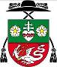
Rímskokatolícky farský úrad
Borský Sv. Jur

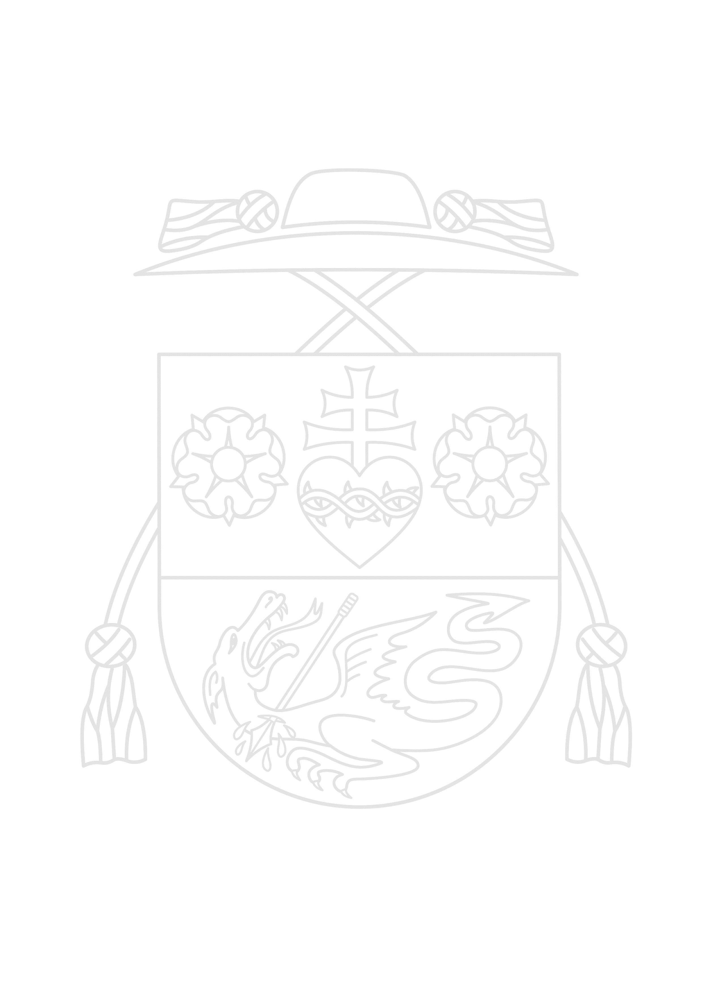
tel.: 0907 305 626 email: borskyjur@fara.sk SNP 3, 908 79 Borský Sv. Jur IČO : 34016732

Farské oznamy
ŠTVRTÁ ADVENTNÁ NEDEĽA

Zdobenie stromčekov
Vzhľadom na danú situáciu zdobenie stromčekov tento rok prebehne v komornej už dohodnutej zostave.

Nahlasovanie starých a chorých
Ak ste ešte stále nenahlásili svojich starých alebo imobilných rodinných príslušníkov na vianočnú sv. spoveď a sv. prijímanie, máte nato posledný deň zajtra, teda v pondelok 21. XII.
Stačí napísať sms na farský mobil s menom a adresou. Ozvem sa vám vopred pred príchodom.

Vianočné spovedanie
V pondelok a v stredu spovedám hodinu pred večernými sv. omšami, prípadne aj po nich, a v utorok budem spovedať ráno pol hodinu a podľa potreby tiež aj po sv. omši. Na štedrý deň už nespovedám!

UPRATOVANIE
26. 12. 2020 č. domov 11 - 40

Martin Šafárik, správca farnosti
Kancelária - nonstop na tel. č.: +421 907 305 626

